***Праздник: « Детский сад наш дорогой»***

ведущий:

**Мы приглашаем всех на бал**

В нарядный музыкальный зал,

Где будет музыка и смех,

И установка на успех,

Улыбки, игры, песни, речи,

Надежда в будущем на встречи

,

Благоухание цветов

И щебет детских голосов,

Подарки, тортики, конфеты,

Частушек звонкие куплеты

, В любви неловкое признанье,

Почёт и слава за призванье

Великое - детей любить,

Тепло сердец своих дарить

Где в вальсе память закружит:

«А помните?..» «Не может быть...»

«Как повзрослели... повзрослели...»

**Под музыку дети входят в зал**

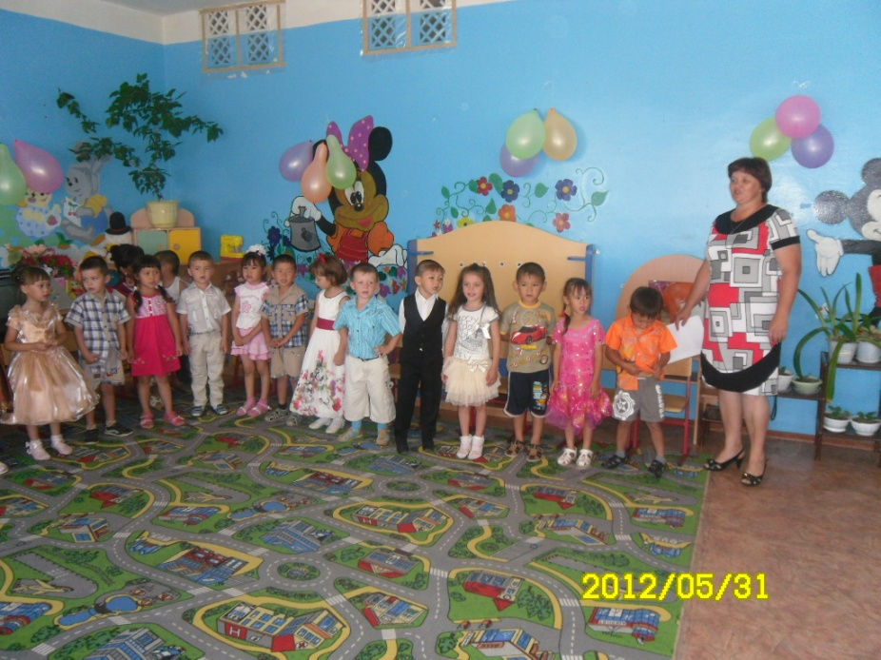

Ах, сколько раз в просторном зале

Мы с вами праздники встречали!

Но этот ждали столько лет -

И вот настал торжественный момент!

**Стихи детей**

1.Есть на свете чудо сад!

В этот сад идти я рад.

Здесь и летом и зимой

Все друзья мои со мной. 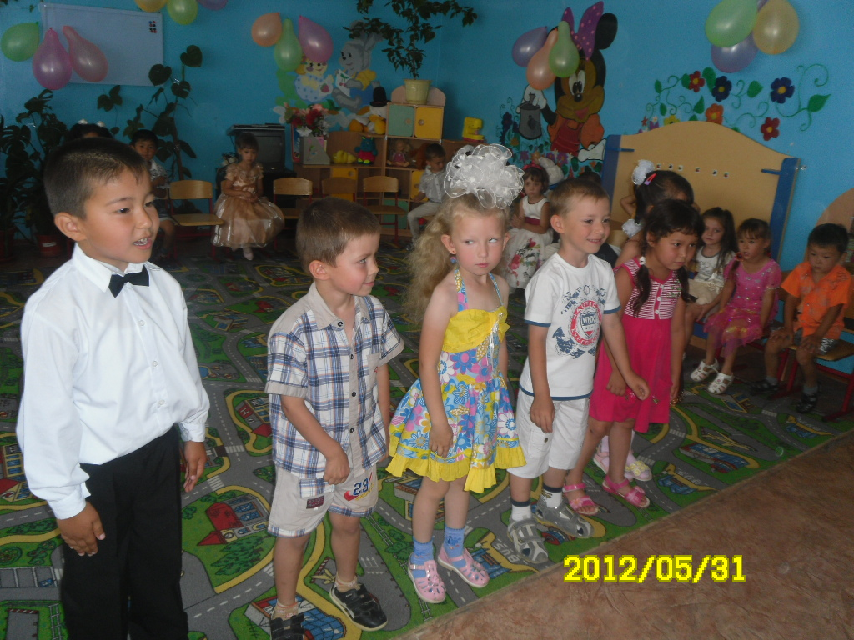

2.Хорошо живётся тут!

А в саду у нас растут

Не черешни и не груши,

Саши, Вани и Катюши.

3.Здесь живут не вишенки -

Мариночки да Мишеньки.

И шумят не веточки -

Коли, Даши, Светочки.

4.Наш любимый садовод

Всех по имени зовёт.

Воспитательница наша

С нами пляшет и поёт.

5.Помогают ей с утра

Нянечки и повара.

Бережёт здоровье наше

Медицинская сестра.

6.Вот какой здесь чудо - сад

Для таких, как мы, ребят!

**Песня : Мы с тобой проснулись рано»**

" Ведущий: Выпускные майские ночи,

Вас короче в году не сыскать.

Расставанье с друзьями отсрочим,

Будем все мы сейчас танцевать.

**Танец "Вальс»**

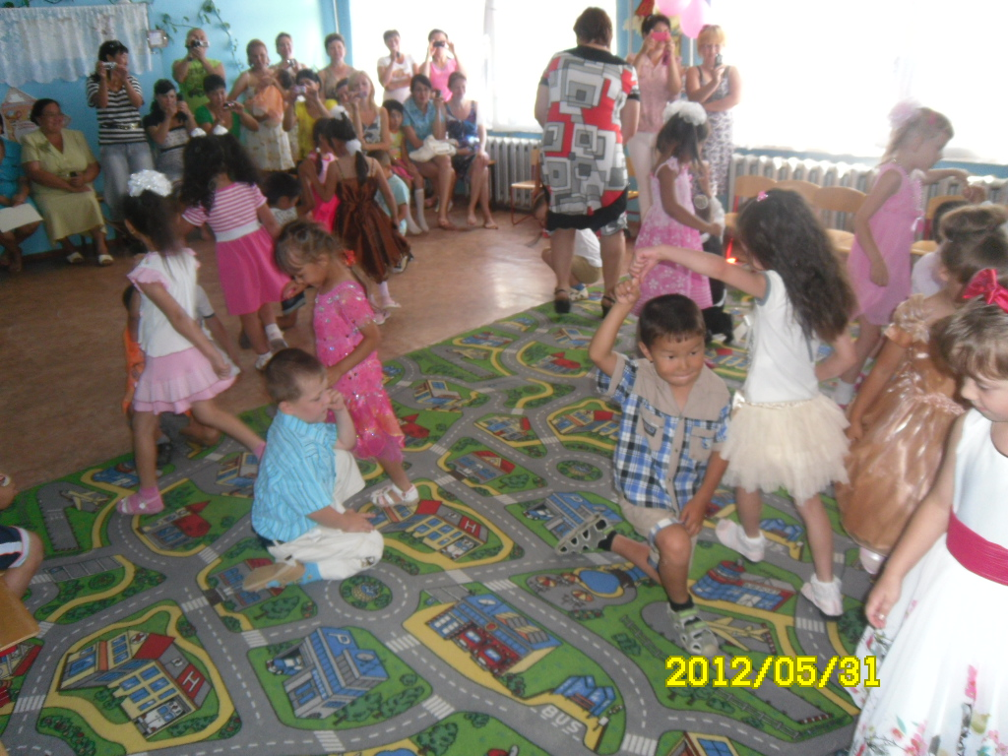

**Ребята приготовили стихи про детский сад**

**Стихи детей**

Я люблю свой детский сад

В нем полным-полно ребят.

Раз, два, три, четыре, пять…

Жаль, что всех не сосчитать.

Может сто их, может двести.

Хорошо, когда мы вместе!

Мы приходим в детский сад,

Там игрушки стоят.

Паровоз,

Пароход

Дожидаются ребят.

Там картинки на стене

И цветы на окне.

Захочу -

Поскачу

На игрушечном коне!

В этом доме все для нас -

Сказки, песня и рассказ,

Шумный пляс,

Тихий час, -

В этом доме все для нас! Солнце скрылось за домами,

Покидаем детский сад.

Я рассказываю маме

Про себя и про ребят.

Как мы хором песни пели,

Как играли в чехарду,

Что мы пили,

Что мы ели,

Что читали в детсаду.

Я рассказываю честно

И подробно обо всем.

Знаю, маме интересно

Знать о том,

Как мы живем.

Вот какой хороший дом

!

**Весёлый детский сад**

Мы играем целый день,

Целый день играть не лень.

Куклы, кубики и мишки…

Можем мы читать и книжки -

Мы большие дети,

Всё познать хотим на Свете.

Наш весёлый детский сад

Каждому ребёнку рад.

Приходите к нам друзья -

Будем рады вам всегда.

Будем мы с тобой дружить,

На экскурсии ходить,

Узнавать всё новое,

Полезное, весёлое.

Очень весело в саду

С радостью туда иду,

Чтобы целый день играть,

Бегать, петь и танцевать

Маму милую, родную

На прощанье поцелую

Здравствуй, здравствуй, детский сад!

Всех я видеть очень рад!

**Песня про детский сад**

Есть особый сад на свете,

Не деревья в нём, а дети,

Он – для маленьких ребят

И зовётся детский сад.

Это просто добрый дом,

Где мы весело живём.

Воспитатели и няни

Целый день, конечно с нами

Здесь красиво и светло,

И уютно и тепло,

А вокруг друзья-подружки,

Есть и книжки и игрушки

Мы играем и рисуем,

Сказки слушаем, танцуем,

И, понятно, день за днём

Потихонечку растём!

Детский садик, детский сад!

Малыши туда спешат.

Посмотреть я в сад иду -

Что растёт в таком саду?

Может, груши, виноград?

Их всегда я видеть рад!..

- Что ты, дядя, не смеши! -

Говорят мне малыши.

И кричат вдесятером:

"Это мы в саду растём!"

Детский сад,детский сад-

Почему так говорят?

Мы ведь не осинки,

Мы ведь не рябинки

Оли, Вари,,Мишеньки-

Это же не вишенки!

Детский сад,летский сад-

Почему так говорят?

Мы ведь не листочки,

Мы ведь не цветочки

Голубые,аленькие.

Мы ребята маленькие!

Детский сад,детский сад-

Почему так говорят?

Потому что дружно в нем

Мы одной семьей живем,

Оттого и говорят:

В этом доме детский сад!

**Песня Про детский сад**

**Танец кукол**

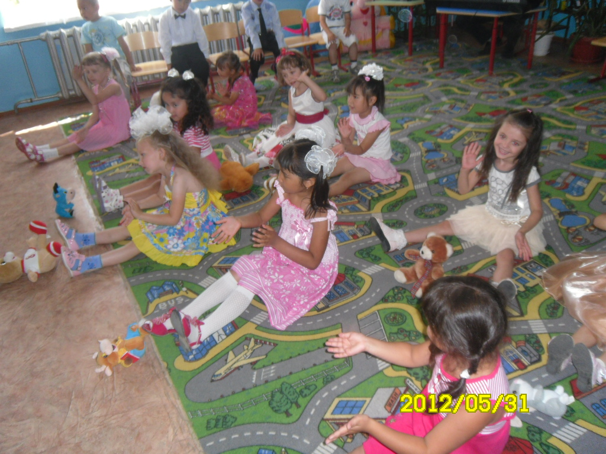

! Ведущий: Ну что ж, давайте в этот час мы вспомним, как мы здесь жили, учились, играли, сочиняли сказки, гуляли, пели, танцевали. Давайте возьмем всего один день жизни в детском саду. А сколько их было!

Выходят двое детей.

1-й ребенок:

Мы сегодня вам расскажем,

Даже кое-что покажем:

Как мы в садике играли,

Что читали, рисовали.

2-й ребенок:

Знают все, что каждый час

По минутам расписан у нас.

Стрелки весело бегут - Нам скучать не дают.

1-й ребенок

Восемь тридцать - время наше

Мы садимся кушать кашу.

2-й ребенок: 9.00(Заниматься нам пора.

На занятие музыки мы вас приглашаем,

Здесь мы танцуем, поем и играем.

**Игра Музыкальная**

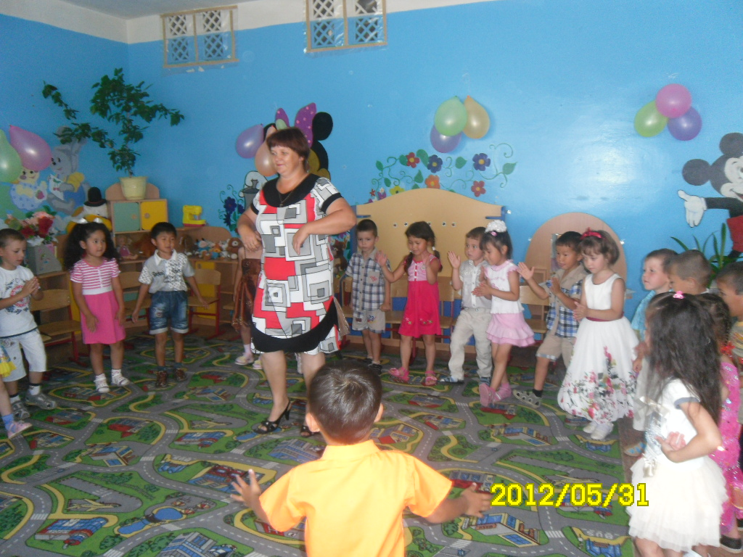

3-й ребенок:

Мы очень любим рисовать,

Уменья нам не занимать.

В детском саду нас научили

Красоту понимать и ее создавать.

1-й ребенок:

Развитие речи - занятие важное:

Ведь буквы писать - уметь должен каждый.

2 ребенок.

А на математике мы считаем,

Цифры пишем и задачи решаем.

Ведущий: А теперь проверим, как вы умеете решать задачи.

1-я задача. Пять ребят в футбол играли,

Одного домой позвали.

Он глядит в окно, считает:

Сколько их теперь играет?

5-я задача.

Подарил утятам ежик

Восемь кожаных сапожек.

Кто ответит из ребят,

Сколько было всех утят?

Ведущий: Молодцы! Видно, что с математикой все дружны. После такого трудного задания давайте немного поиграем.

**Танец мальчиков**

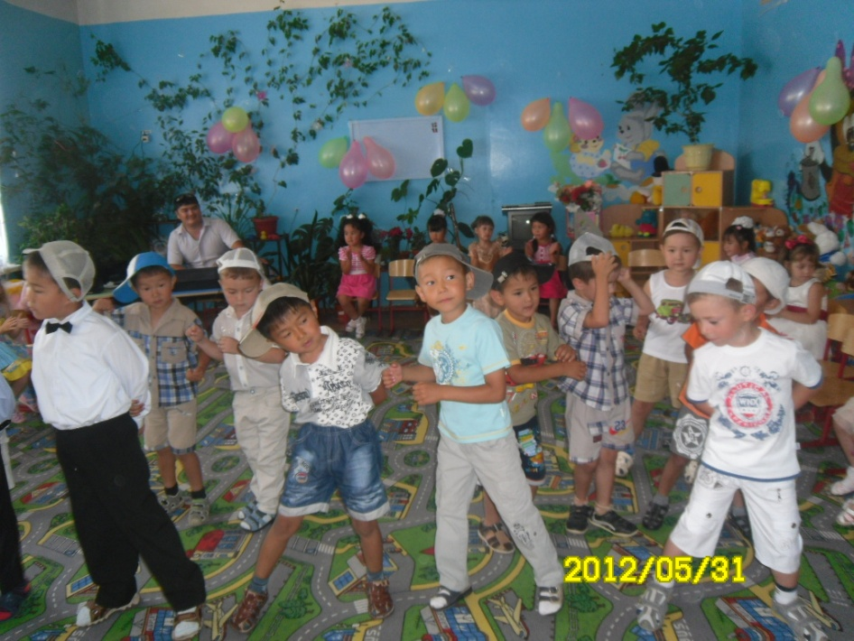

**Стихи про воспитателей**

Кто расскажет обо всём:

Отчего бывает гром,

Как работают заводы,

И какие там станки,

И о том, как садоводы

Разбивают цветники,

И про север, и про юг,

И про всё, что есть вокруг,

И про уголь, и про газ,

Про тайгу и про Кавказ,

Про медведя, про лису

И про ягоды в лесу?

Кто научит рисовать,

Строить, шить и вышивать,

Усадив ребят в кружок,

Прочитает им стишок,

Скажет: "Выучите сами,

А потом прочтите маме"?

Кто сейчас же разберется,

Почему Олег дерется,

Почему у Гали с Ниной

Он матрешку отнимал,

Почему слона из глины

Миша сразу поломал?

Это воспитательница,

Наша воспитательница.

Любит Николаевна

Всех своих ребят,

Очень Николаевну

Любит детский сад!

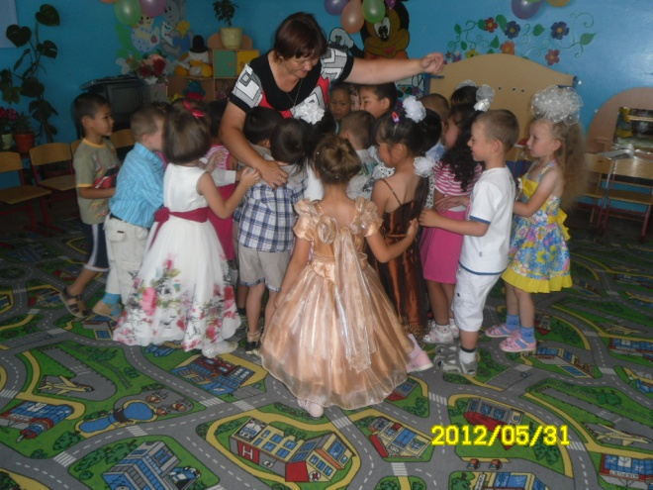

Есть особый сад на свете,

Не деревья в нём, а дети,

Он – для маленьких ребят

И зовётся детский сад.

Это просто добрый дом,

Где мы весело живём.

Воспитатели и няни

Целый день, конечно с нами

Сколько надо глаз и рук,

Чтобы уследить вокруг

За своими сорванцами -

Золотыми лединцами.

Там - смеется, тут - заплачет,

А другой на палке скачет...

Здесь не каждый с этим делом

Быстро справится, умело.

Воспитатель все успеет:

Он накажет, пожалеет,

Поцелует и накормит,

Перед сном он сказку вспомнит

Вместе с солнцем просыпаюсь,

Я приходу утра рад.

Быстро-быстро собираюсь

Я в любимый детский сад!

Там и книжки, и игрушки,

Там любимые друзья,

Мои верные подружки,

Мне без них никак нельзя!

Воспитатель милый самый,

Помогает нам и учить

Мне она почти как мама.

И детсад наш самый лучший

Песня про воспитателей

Песня « Дружба крепкая»